[大连理工大学附属中心医院某研究团队所发文章被质疑文章内及不同文章间发生图片重叠](https://mp.weixin.qq.com/s?__biz=Mzg4OTgzNzAyOA==&mid=2247567085&idx=2&sn=b8171f1d0315d16d8ff5c03cb201e0b5&chksm=ce53464ef4c7bd4c965d9c03c7842a007508ee3bbfab956c89b8c662cc8ee7f771f8482e6f54&scene=126&sessionid=1743475842)

诚信君[iPubpeers](javascript:void(0);)2025-04-01 10:39:46河南



2023 年 6 月 5 日，大连理工大学附属中心医院 Pei Zuowei 研究团队，在***Scientific reports***上发表的题为**“Exercise reduces hyperlipidemia-induced cardiac damage in apolipoprotein E-deficient mice via its effects against inflammation and oxidative stress”**的研究论文，**被质疑文章内及不同文章间发生图片重叠。**

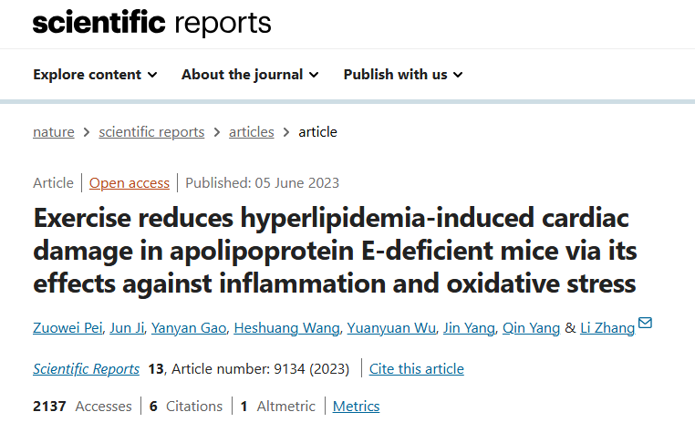

该文章于2025年3月在Pubpeer上被读者质疑：**文章内及不同文章间发生图片重叠。**

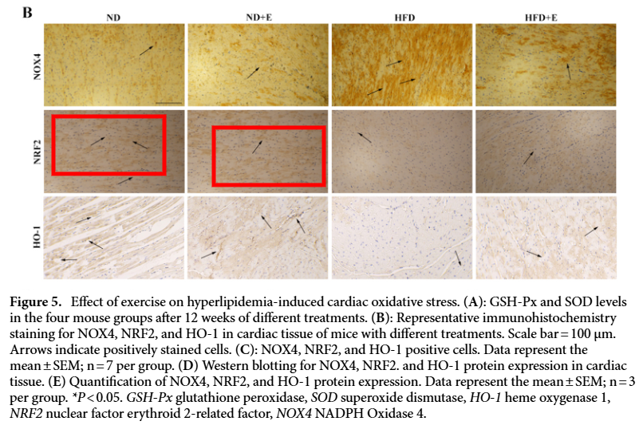

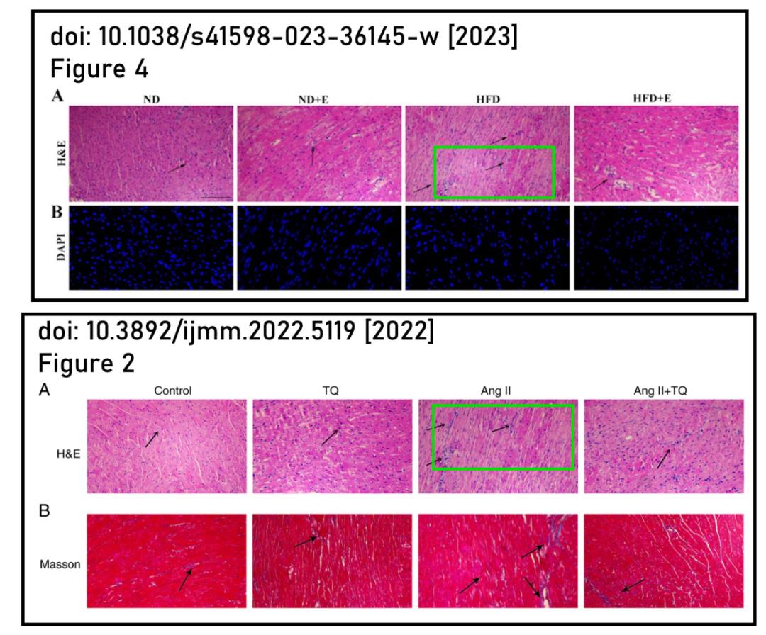

**相关消息**

https://pubpeer.com/publications/9452E3762125F834C26EDF11C80C0B#0

图片



**iPubpeers，专注于图片重复报道。**

**投稿事宜：ilovehainan@foxmail.com**

**觉得本文好看，请点这里！**